监 理 月 报

苏垦农发南通分公司（农事服务中心）0.40MWp分布式光伏发电项目

第1期

项目监理部（章）：
总监理工程师：孟祥浩
报告日期：2025年04月30日

苏垦农发南通分公司（农事服务中心）0.40MWp分布式光伏发电项目
监理部

项目名称：苏垦农发南通分公司（农事服务中心）0.40MWp分布式光伏发电项目
建设单位：江苏农垦清洁能源有限公司
合作单位：江苏省农垦农业发展股份有限公司南通分公司
设计单位：江苏海纳宁源电力工程咨询有限公司
监理单位：常州正衡电力工程监理有限公司
施工单位：浙江宏昊电力科技有限公司
- 工程概况:
本项目利用南通农发农事服务中心3#标准粮库和6#农资农机库屋顶闲置屋面建设光伏电站。本次共安装590Wp N型单晶硅光伏组件698块 ，3台100KW和1台50KW逆变器，共计1个并网点。电站直流侧安装容量为411.82kwp，交流测容量为350kw。采用“自发自用，余电上网”，模式。
- 本月完成情况：
（一）、安全情况:
1、监理进场日期：2025年3月27日；本月31天；安全生产31天。
本月项目施工安全生产情况总体平稳，未发生异常不安全事件。
- 对进场施工人员进行了每日班前安全教育会。对进场工人进行安全交底并签字确认。
- 施工临时用电配电箱进行[三级制]增配新配电箱，定期检查箱内电器开关件的安全有效性。
- 对现场施工工人进行专项检查，发现的超龄人员予以清退，不得入场作业。
- 对施工区高空作业周边主要进出路口安装安全标识标牌。要求施工吊装区域设置警示牌、警戒线、有专职吊装指挥人员、做到安全有序。
- 施工区域内杂物、纸箱、托盘进行有须的堆放，保持周边道路卫生、清理施工现场保持完工脚下清。
- 组织安全教育学习周例会。对现场所有施工人员进行集中安全教育，学习公司相关安全制度、相关文件，事故案例等知识。
（二、）工程主要进展完成情况：
接入厂房及容量  （kMp） |  |  | 3#标准粮库 | 6#农资农机库 | 5#配电房
已完成量(%) | 配重块到货 |  | / | / | 0%
 | 配重块就位 |  | / | / | 0%
 | 夹具安装 |  | 100% | 0% | 0%
 | 导轨安装 |  | 0% | 0% | 0%
 | 组件安装 |  | 0% | 0% | 0%
 | 桥架安装 |  | 0% | 0% | 0%
 | 电缆  敷设 | 直流 | 0% | 0% | 0%
 |  | 交流 | 0% | 0% | 0%
 | 直流接线 |  | 0% | 0% | 0%
 | 交流接线 |  | 0% | 0% | 0%
 | 防雷接地安装 |  | 0% | 0% | 0%
 | 逆变器安装 |  | 0% | 0% | 0%
 | 并网柜安装 |  | 0% | 0% | 0%
 | 电缆试验 |  | 0% | 0% | 0%
 | 视频监控安装 |  | 0% | 0% | 0%
- 、进度分析：

1、3#标准粮库准备施工时发现屋顶已完成吊顶，按原方案加固屋顶的话，需拆除吊顶，原计划屋顶于4月1日开始加固；实际发现该问题后，施工单位与建设单位汇报了该情况后，停止了组织施工（未申请停工）；6#农资农机库的琉璃瓦屋面，化学螺栓预埋深度＞80mm，可能破坏原屋面防水层的原因，原计划于3月27日开始施工的琉璃瓦也未组织施工；后经过协商（正式确定方案时间为4月26日）3#标准粮库取消加固，组件采用430Wp N 型单晶硅轻质组件；6#农资农机库屋面原施工方案不变，但是要求破坏防水层后需要及时恢复，采取有效的防水措施。该段时间为：3月28日至4月26日，进度应此拖延29天

- 设备到货情况：
1、本月主要设备、材料到货情况
序号 | 物资名称 | 单位 | 设备总数 | 型号 | 本月到场 | 累计到场
1 | 组件 | 片 | 698 | 590W | 698 | 100%
2 | 夹具 | 个 | 2890 | 铝合金 | 2890 | 100%
3 | 压块 | 个 | 3200 | 铝合金 | 3200 | 100%
4 | 导轨（彩钢瓦屋面） | 个 | 1700 | 铝合金 | 1700 | 100%
5 | 支架底座 | 个 | 1655 | 锌铝镁 | 1655 | 100%
6 | 支架横梁、斜梁（琉璃瓦屋面） | 个 | 3700 | 锌铝镁 | 3700 | 100%

- 图纸交付情况：
加固、结构、电气图纸均已交付，但是3#标准粮库是否加固在协商中，暂不适用
- 施工质量检查情况：
本月26日前，只有组件、夹具、压块、导轨材料进场，现场未施工。
序号 | 检查验收内容 | 具体内容 | 对应形成文件名称
1 | 材料、构配件、设备进场验收 | 1、组件 | 平行检验记录-001
 |  | 2、夹具 | 平行检验记录-002
 |  | 3、压块 | 平行检验记录-003
 |  | 4、导轨 | 平行检验记录-004
 |  | 5、支架横梁、斜梁 | 平行检验记录-005
2 | 监理旁站项目
3 | 施工质量检查记录
4 | 隐蔽工程质量验收
5 | 分部分项工程验收 | 1、夹具验收 | 工程影像
 |  | 2、导轨验收 | 工程影像
 |  | 3、压块验收 | 工程影像
 |  | 4.支架底座验收 | 工程影像
 |  | 5、支架横梁、斜梁验收 | 工程影像
6 | 其他

六、施工质量问题情况：
1、材料中压块尺寸与图纸要求不符，现场要求更换，因未施工，直接退场
七、其他事宜：
无
八、监理工作统计表：
序号 | 工作项名称 | 单位 | 本月 | 累计 | 备注
1 | 监理会议 | 份 | 1 | 1 | 2025.4.4-2025.4.26未施工，管理人员不在岗
2 | 审批施工组织设计（方案） | 份 | 10 | 10
3 | 审核施工图纸 | 份 | 1 | 1
4 | 发出监理通知 | 份 | 0 | 0 | 未施工
5 | 发出监理联系 | 份 | 1 | 1
6 | 审批分包单位 | 份
7 | 原材料审批 | 份 | 6 | 6
8 | 构配件审批 | 份 | 0 | 0
9 | 设备审批 | 份 | 0 | 0
10 | 分项（检验批）工程质量验收 | 份 | 0 | 0
11 | 分部（子分部）工程质量验收 | 份 | 0 | 0
12 | 不合格项验收 | 份 | 0 | 0
13 | 监理抽查复试 | 份 | 0 | 0
14 | 监理见证取样 | 份 | 0 | 0
15 | 清退不合格建筑材料、构配件、设备 | 份 | 1 | 1

九、下月工作计划：
1、下月主要进度
围栏安装、支架安装、组件安装、接地安装、直流电缆敷设、交流电缆敷设、逆变器安装、并网柜安装、监控及清洗系统安装。
2、设备到货情况
设备到货情况：无
3、图纸需求计划

序号 | 图纸类型 | 完成时间 | 备注
1 | 总图
2 | 施工图纸 | 2025.3.27 | 3#标准粮库取消加固，修改后新图纸2025.4.27
3 | 光伏区电气部分 | 2025.3.27
4 | 支架组件安装图 | 2025.3.27
5 | 逆变器布置安装图 | 2025.3.27
6 | 光伏区电缆敷设图
7 | 接地布置图 | 2025.3.27
8 | 电气及通讯部分 | 2025.3.27
9 | 通讯光缆图纸 | 2025.3.27
10 | 安防图纸 | 2025.3.27
11 | 视频监控图纸 | 2025.3.27
4、安全工作计划
- 新进场施工人员进行三级安全教育。
- 定期进行现场安全检查，及时排查现场安全隐患。并对前期存在问题，督促整改。
- 组织施工人员安全学习，掌握施工机械操作规程及项目安全管理制度。
5、质量工作计划：
项目部人员加强现场排查与管理，确保现场各项工作质量可控。
三、需要解决的问题:
1、无

- 施工图片：
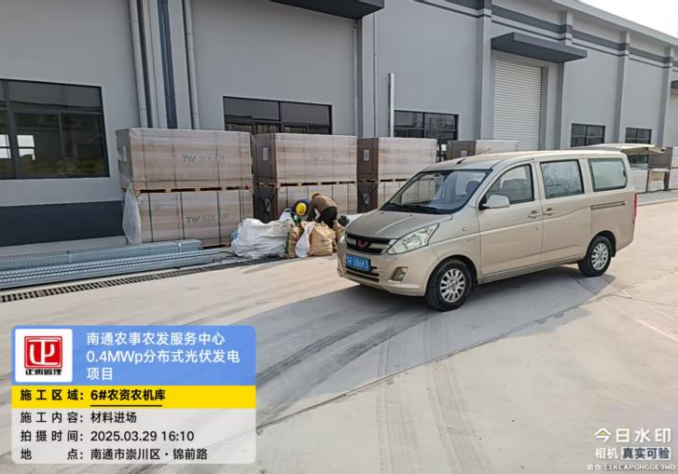 | 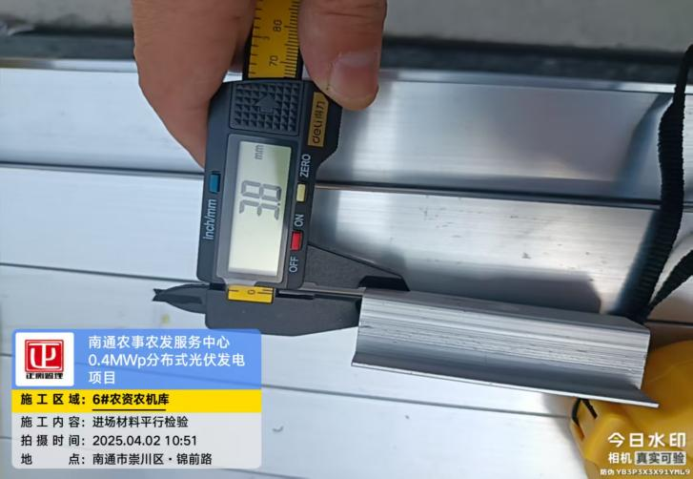
组件进场 | 压块进场
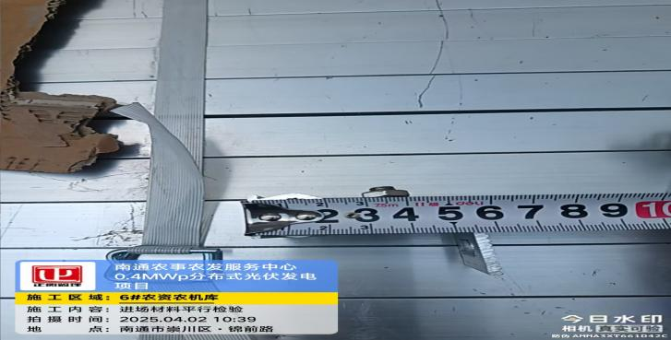 | 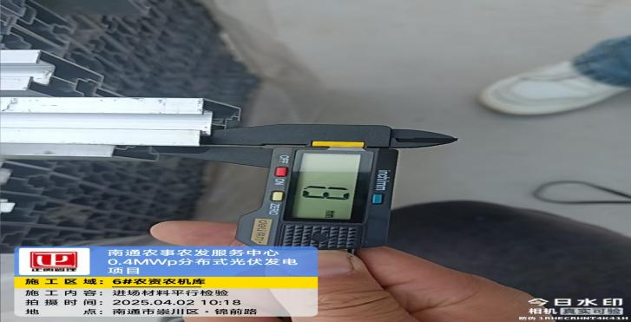
夹具进场 | 导轨进场
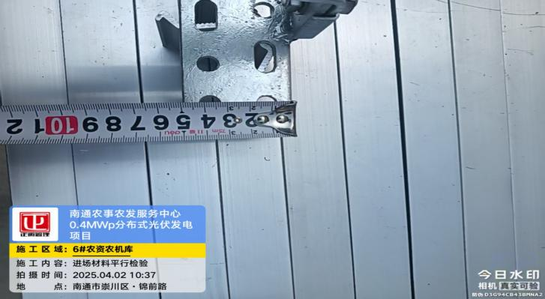 | 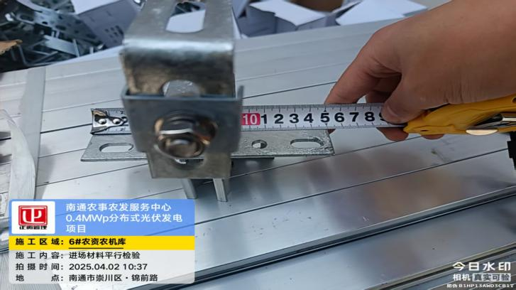
支架底座进场（琉璃瓦屋面） | 挂钩进场(琉璃瓦屋面）
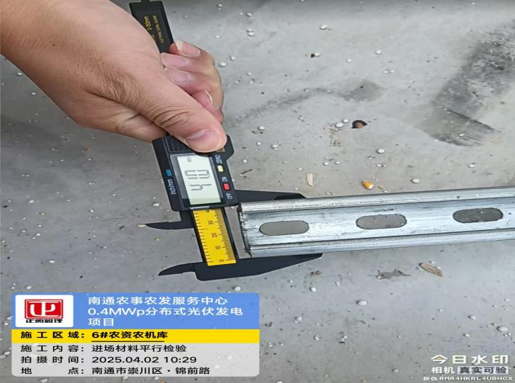 | 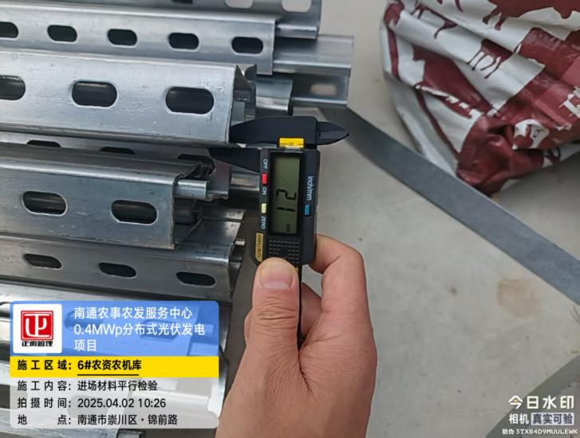
支架横梁进场（琉璃瓦屋面） | 支架斜梁进场（琉璃瓦屋面）

